Anmeldung per E-Mail oder per Post  bis 31.10.2019 an:  Verein für Psychoanalytische Sozialarbeit e.V.  Hechinger Straße 53  72072 Tübingen, oder:  info@psychoanalytische-sozialarbeit-tue.de  Teilnahmebeitrag: 20.- Euro  Kann am Fachvormittag im Tagungsbüro entrichtet werden.  ________________________________  (Name, Vorname)  ________________________________  (Institution)  ________________________________  (PLZ, Ort)  ________________________________  (E-Mail)  ________________________________  (Telefon tagsüber)  ________________________________  (Ort, Datum, Unterschrift)  Zugänglichkeit:  Der Fachvormittag wird in den barrierefreien Räumen der Eberhardskirche stattfinden.  Bei Fragen wenden Sie sich bitte an uns! |  | Verein für Psychoanalytische  Sozialarbeit e.V.  Geschwisterlichkeit  und ihre psychodynamische Bedeutung bei seelisch belasteten Kindern und Jugendlichen  Fachvormittag  Freitag 15.11.2019  08.30 Uhr bis 13.15 Uhr  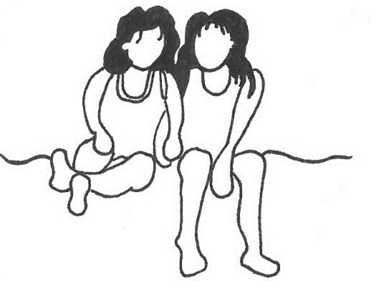  Veranstaltungsort:  Gemeindesaal der Eberhardskirche  Eugenstraße 26, 72072 Tübingen

. |  |  | Programm:  08.30 - 09.00 Uhr Begrüßung und Anmeldung  bei Kaffee und Brezeln  09.00 - 09.30 Uhr geschwister einfälle aus der kulturgeschichte dieter koller  09.30 - 09.45 Uhr Fragen  09.45 - 10.45 Uhr Aufwachsen mit Geschwistern. Grundlagen und psychodynamische Bedeutung  Tillmann Kreuzer,  PH Ludwigsburg  10.45 - 11.00 Uhr Fragen  11.00 - 11.30 Uhr Pause  11.30 - 12.00 Uhr Geschwister auf Zeit – Erfahrungen aus dem stationären Alltag des Therapeutischen Heims  Agnes Edel, Tübingen  12.00 - 12.15 Uhr Fragen  12.15 - 12.45 Uhr Schwesterherz und Brudermord – Geschwisterbeziehungen zwischen Neid und Schutz Sylvia Künstler, Tübingen  12.45 - 13.15 Uhr Fragen und Anmerkungen |  |  |  | Geschwisterlichkeit  Beim Thema „Geschwister“ denkt man schnell an Neid und Rivalität im Ringen um die Liebe der Eltern; daneben gibt es aber auch sehr positive und unterstützende Momente in Geschwisterbeziehungen. Die Beiträge unseres Fachvormittags können sich der Komplexität und Vielfältigkeit des Themas nur annähern.  Beim Blick in die psychoanalytische Literatur fällt auf, dass bis in die frühen 1990er Jahre die Geschwisterfolge im Fokus stand, später dann vermehrt die miteinander ver-flochtenen, sich gegenseitig beeinflussenden Beziehungen zwischen Geschwistern, die wiederum mit den Beziehungen zu den Eltern verschränkt sind. Diese gegenseitige Be-einflussung der vertikalen und der horizontalen Beziehungsebenen ist dynamisch außerordentlich komplex. Unterschiedliche Übertragungsbeziehungen, auch gespeist von den eigenen Erfahrungen der Eltern mit deren Geschwistern, spielen eine große Rolle.  Der Begriff der „Geschwisterlichkeit“ soll neben den leiblichen auch die strukturellen Geschwisterbeziehungen in den Blick nehmen, bspw. in Patchworkfamilien, Wohngruppen und Stieffamilien in Märchen. Nach zwei Einführungsvorträgen zum Thema – einem Beitrag mit kulturgeschichtlichem Hintergrund und einem zweiten, der als grundlegender Überblick konzipiert ist – beschreiben wir in zwei Vorträgen, wie das Thema der Geschwisterlichkeit in unserer Arbeit sowohl im ambulanten als auch stationären Bereich zum Tragen kommt. Der Mangel an Zeit und Aufmerksamkeit verschärft die Beziehungsdynamiken unter den „Geschwistern“.

